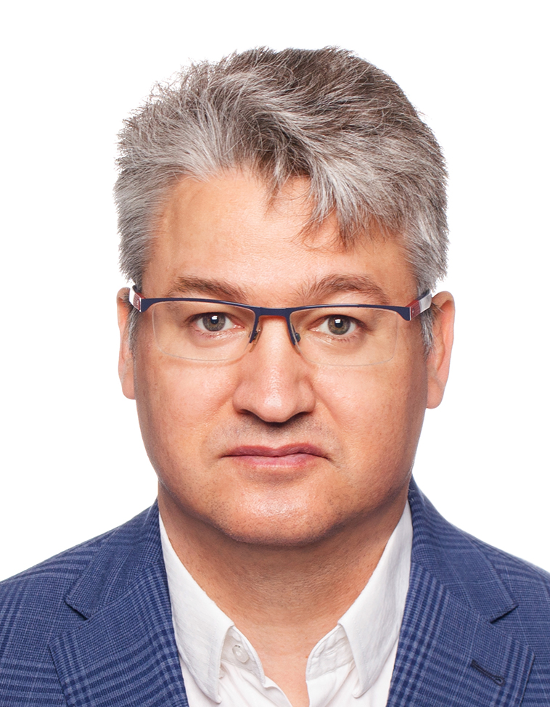
Панов Андрей Анатольевич
Первый заместитель Губернатора Кемеровской области - Кузбасса - председатель Правительства Кемеровской области – Кузбасса

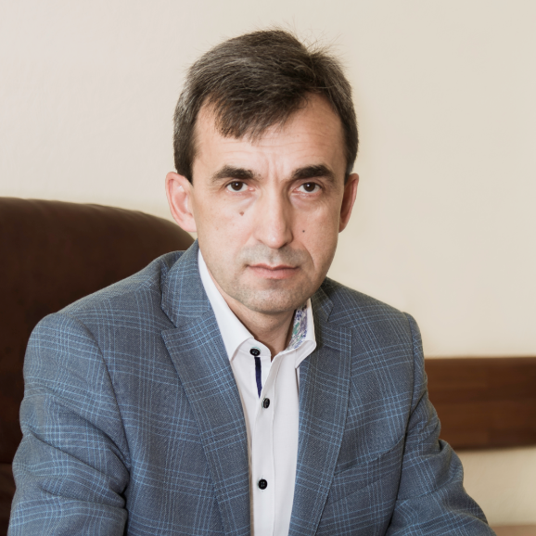
Малахов Игорь Юрьевич
Первый заместитель председателя Правительства Кузбасса - министр финансов Кузбасса

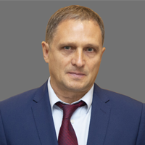
Догадов Валерий Анатольевич
Заместитель Губернатора Кузбасса (по вопросам безопасности и правопорядка)

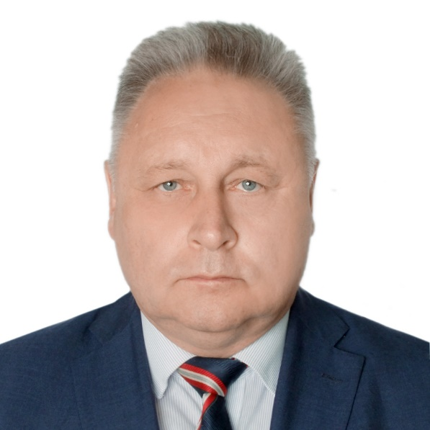
Кириллов Виктор Викторович
Заместитель Губернатора Кемеровской области – Кузбасса – руководитель Представительства Кузбасса при Правительстве Российской Федерации

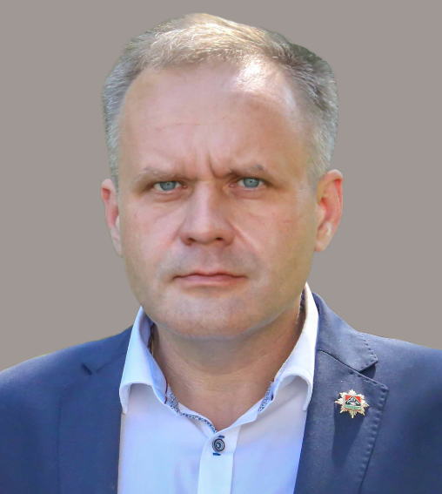
Орлов Глеб Владимирович
Заместитель Губернатора Кузбасса (по строительству и жилищно-коммунальному хозяйству)

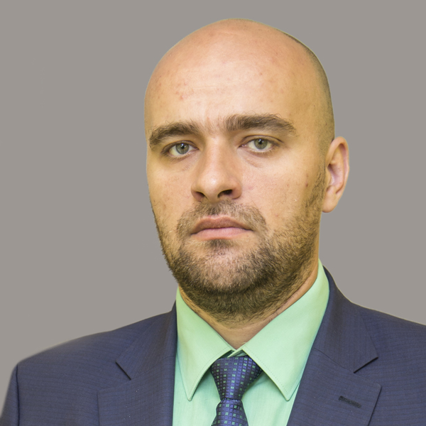
Старосвет Леонид Владимирович
Заместитель Губернатора Кемеровской области – Кузбасса (по промышленности, транспорту и цифровизации)

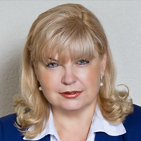
Турбаба Ольга Владиславовна
Заместитель Губернатора Кузбасса (по внутренней политике)

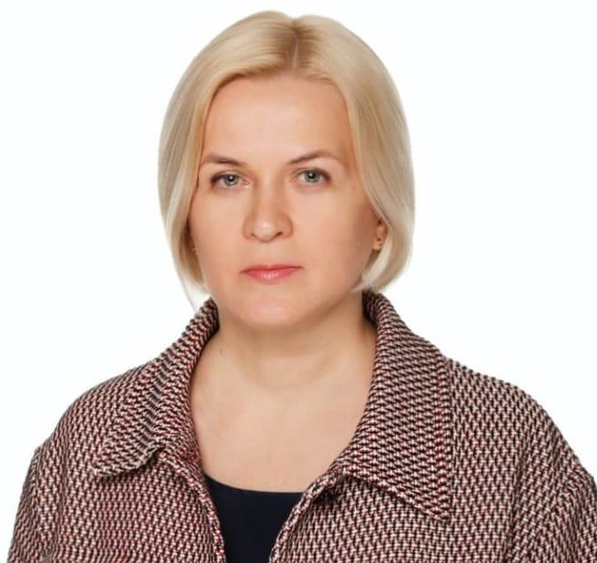
Воронина Елена Анатольевна
Заместитель председателя Правительства Кузбасса (по вопросам социального развития)


Галеева Елена Владимировна
Заместитель председателя Правительства Кемеровской области – Кузбасса – министр экономического развития Кузбасса

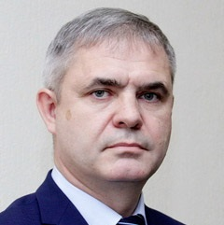
Ариткулов Андрей Владимирович
Заместитель председателя Правительства Кемеровской области - Кузбасса - министр сельского хозяйства Кузбасса

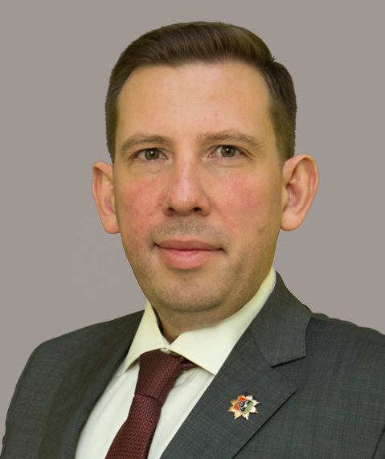
Пятовский Антон Александрович
Заместитель председателя Правительства Кузбасса (по вопросам образования, науки и молодежной политики)

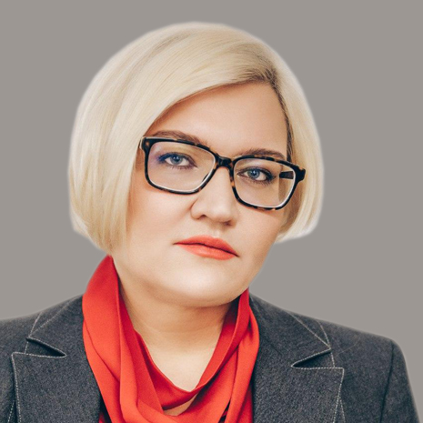
Балакирева Софья Юрьевна
Министр образования Кузбасса

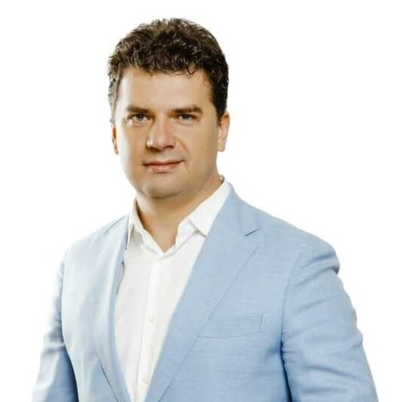
Беглов Дмитрий Евгеньевич
Министр здравоохранения Кузбасса

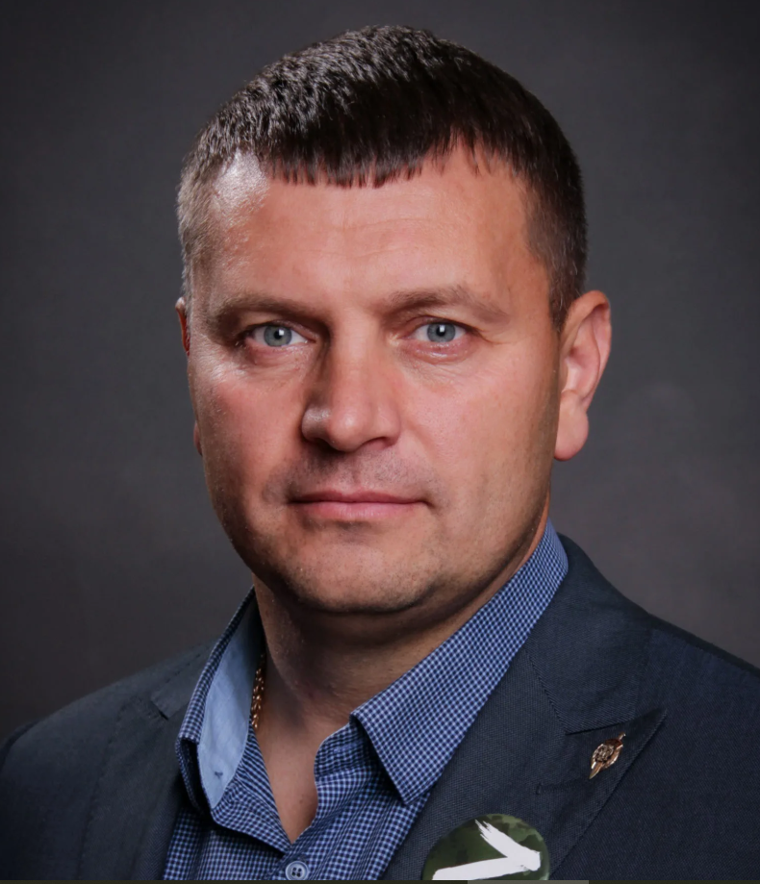
Ведягин Денис Юрьевич
Министр физической культуры и спорта Кузбасса

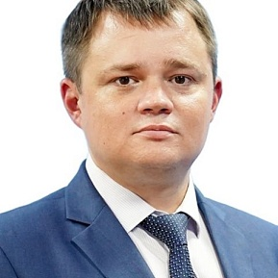
Гришин Алексей Сергеевич
Министр промышленности и торговли Кузбасса


Министр труда и занятости населения Кузбасса

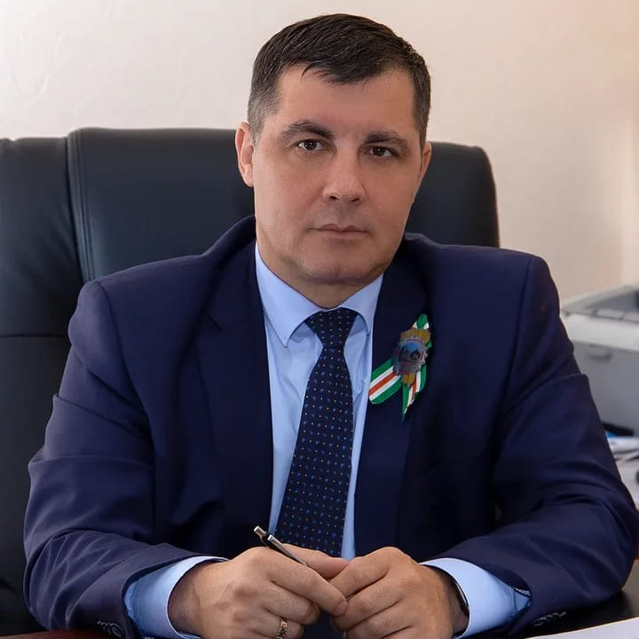
Ивлев Олег Валериевич
Министр природных ресурсов и экологии Кузбасса


Казаченко Ольга Алексеевна
Председатель комитета по управлению государственным имуществом Кузбасса

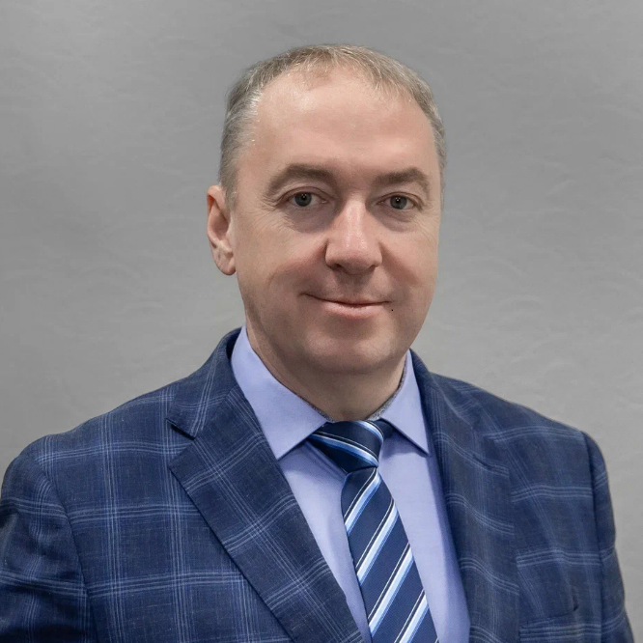
Киселев Дмитрий Сергеевич
Министр жилищно-коммунального и дорожного комплекса Кузбасса

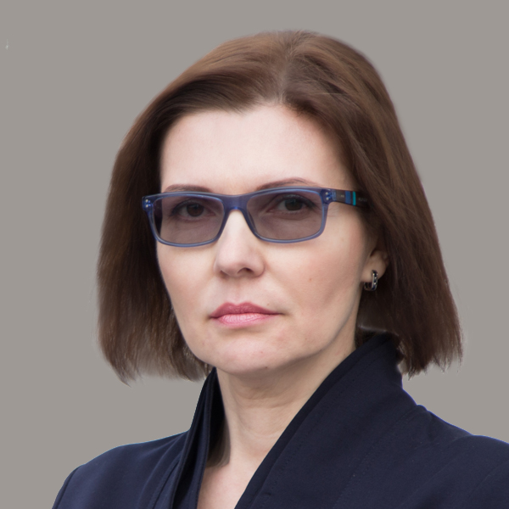
Корелина Наталья Семеновна
Начальник департамента правовой и международной деятельности Администрации Правительства Кузбасса

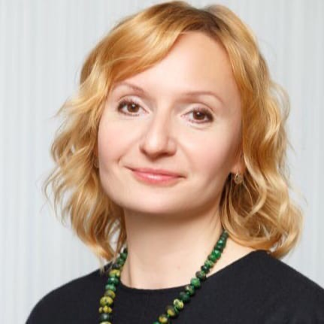
Латышенко Елена Петровна
Министр туризма Кузбасса

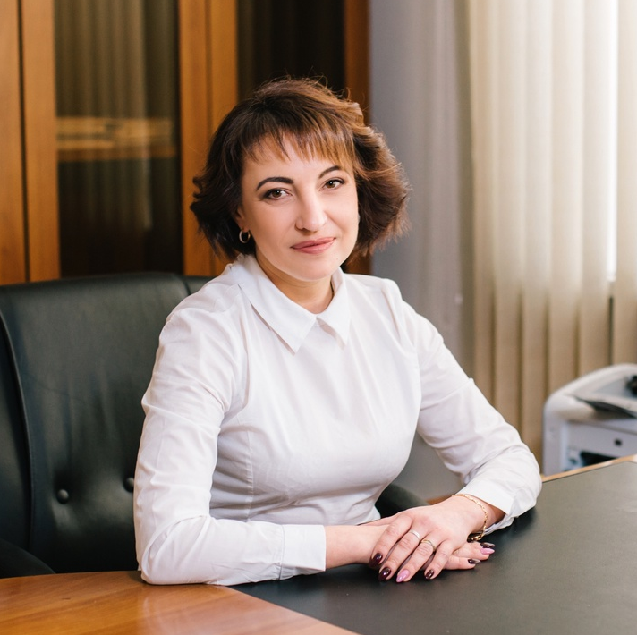
Печеркина Ирина Александровна
Министр строительства Кузбасса

Министр науки, высшего образования и молодёжной политики Кузбасса

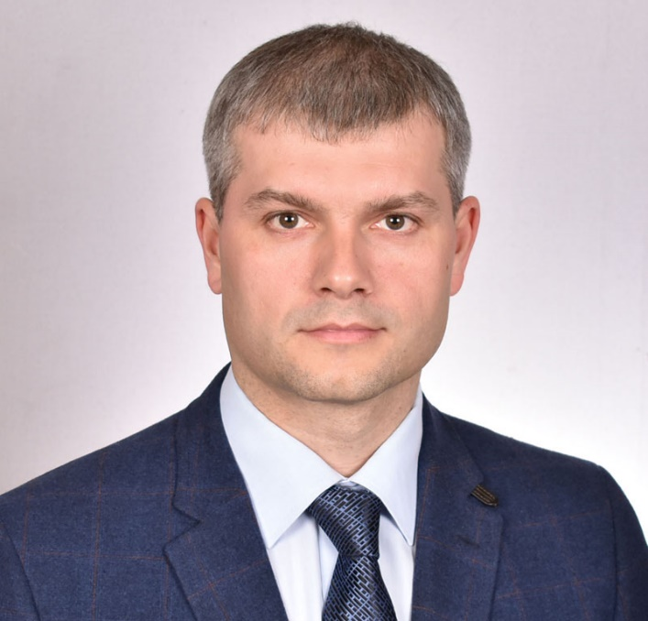
Рубан Сергей Викторович
Министр транспорта Кузбасса

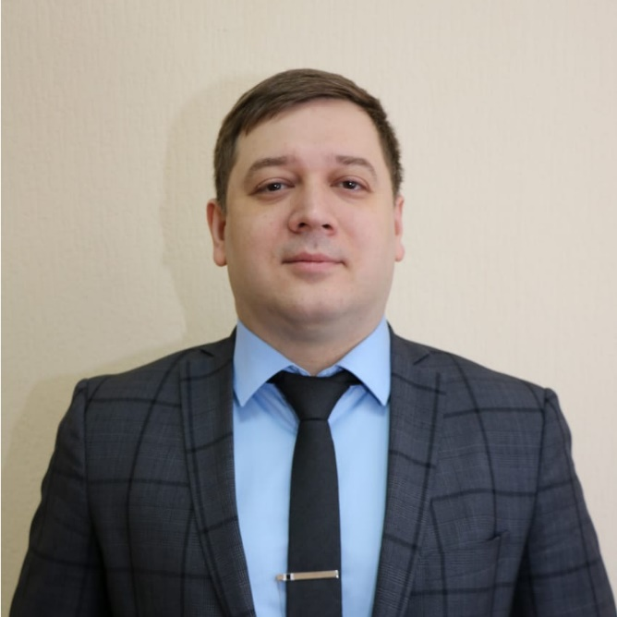
Садиков Максим Владимирович
Министр цифрового развития и связи Кузбасса

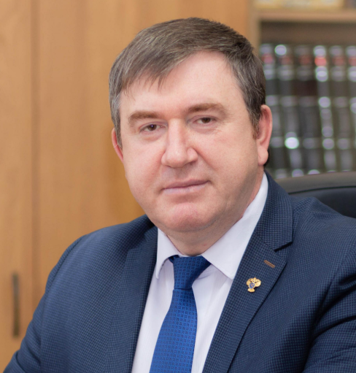
Токарев Олег Сергеевич
Министр угольной промышленности Кузбасса

Министр социальной защиты населения Кузбасса

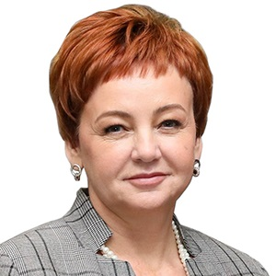
Феофанова Ольга Александровна
Министр культуры и национальной политики Кузбасса

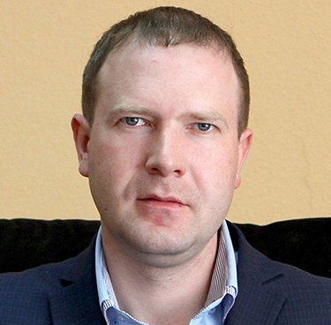
Анисимов Дмитрий Викторович
Глава города Кемерово, председатель межмуниципального координационного совета по развитию Северо-Кузбасской агломерации

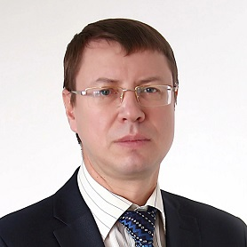
Бедарев Евгений Александрович
Исполняющий обязанности председателя межмуниципального координационного совета по развитию Южно-Кузбасской агломерации, исполняющий обязанности Главы города Новокузнецка

